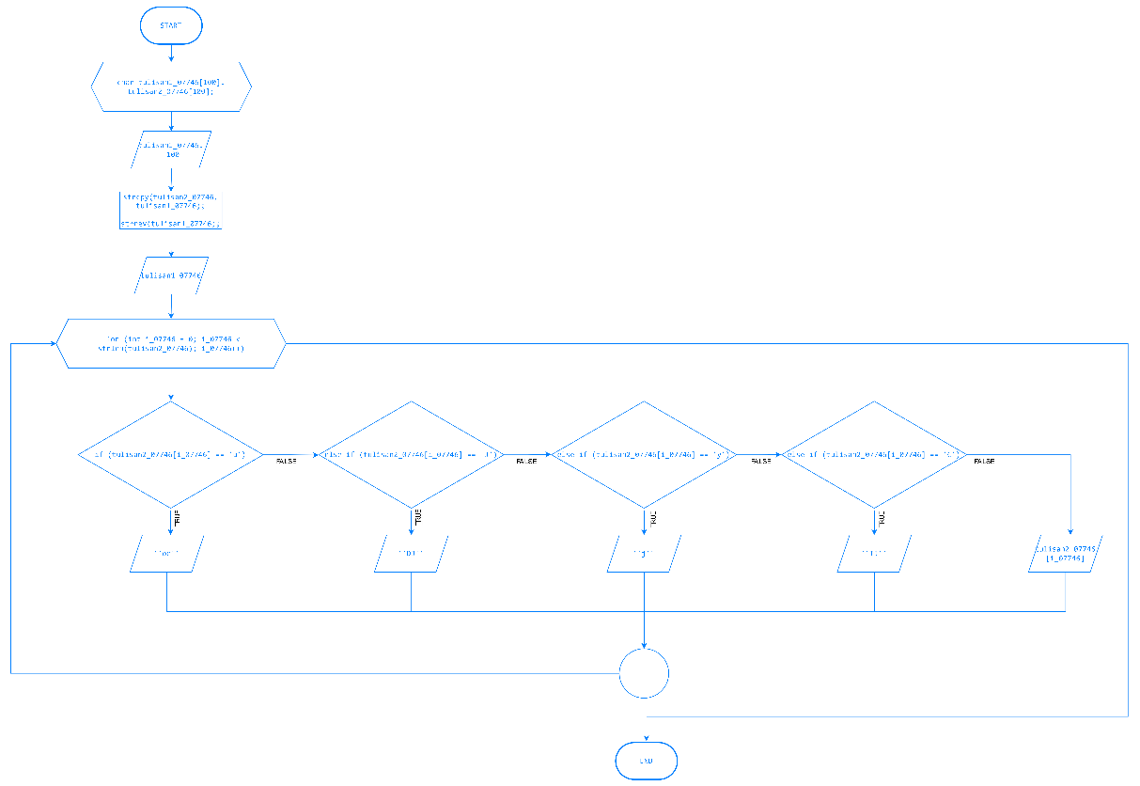

#include <iostream>

#include <cstring> // Menggunakan <cstring> untuk fungsi strrev dan strlen

using namespace std;

int main() {

char tulisan1_07746[100], tulisan2_07746[100]; // Ubah ukuran array menjadi 100

cout << "Masukkan kalimat: ";

cin.getline(tulisan1_07746, 100);

strcpy(tulisan2_07746, tulisan1_07746);

strrev(tulisan1_07746);

cout << "Kalimat dibalik : " << tulisan1_07746 << endl;

cout << "Ejaan lama : ";

for (int i_07746 = 0; i_07746 < strlen(tulisan2_07746); i_07746++) {

if (tulisan2_07746[i_07746] == 'u') {

cout << "oe";

} else if (tulisan2_07746[i_07746] == 'J') { // Ubah 'J' menjadi 'j'

cout << "DJ";

} else if (tulisan2_07746[i_07746] == 'y') { // Ubah 'Y' menjadi 'y'

cout << "j";

} else if (tulisan2_07746[i_07746] == 'C') { // Ubah 'C' menjadi 'c'

cout << "TJ";

} else {

cout << tulisan2_07746[i_07746];

}

}

return 0;

}

